Муниципальное дошкольное образовательное учреждение «Детский сад №9 «Журавушка» комбинированного вида
городского округа Стрежевой»

Конспект занятия
по нравственно-патриотическому воспитанию, посвящённый 75-летию Победы в Великой Отечественной войне для детей 6-7 лет на тему:
«Никто не забыт, ни что не забыто»

Номинация: «Высеченные на камне»
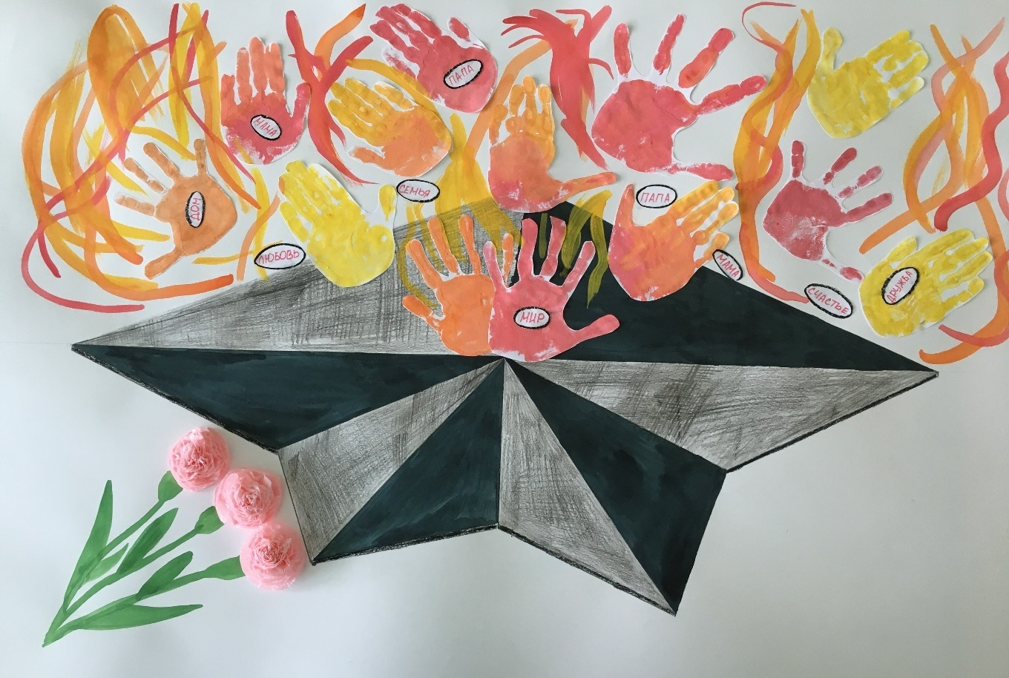

Автор:
Ожгибесова Анна Николаевна, воспитатель

г. Стрежевой, 2020 год
Пояснительная записка
Актуальность
Концепция модернизации российского образования определяет приоритетные задачи, решение которых требует от педагогического сообщества построения адекватной системы психолого-педагогического сопровождения. Одной из таких задач является патриотическое воспитание подрастающего поколения.
В федеральных государственных образовательных стандартах дошкольного образования, определены задачи социально-коммуникативного развития детей, где одним из направлений является патриотическое воспитание. Поэтому мы педагоги обязаны создавать такие условия при которых происходит становление основ патриотического сознания детей, возможности позитивной социализации ребёнка, его всестороннего личностного, морально-нравственного и познавательного развития, развития инициативы и творческих способностей, на основе соответствующих дошкольному возрасту видов деятельности.
Тема Великой Отечественной войны чрезвычайно актуальна в современном обществе, она способствует объединению, сплочению нашего народа.
В основной общеобразовательной программе МДОУ «ДС №9 «Журавушка» в разделе «Родная страна, мир» обозначено, что воспитатель знакомит детей с великими событиями в истории России, в том числе с Днем Победы. Поэтому мы формируем у воспитанников первоначальные представления о подвиге нашего народа в Великой Отечественной войне, пробуждаем гордость за принадлежность к России. Знакомя детей с подвигом советского народа в годы Великой Отечественной войны, акцентируем их внимание на трудностях, которые приходилось преодолевать бойцам и труженикам тыла.
Вся работа по формированию у детей представлений о Великой Отечественной войне планируется и проходит в рамках образовательной деятельности – это учебные занятия, музыкально-спортивные развлечения, тематические вечера, КВН, экскурсии.
Конспект занятия «Тот самый длинный день в году» по патриотическому воспитанию детей дошкольников 6-7 лет разработан в рамках организованной образовательной деятельности в соответствии с Примерной общеобразовательной программой МДОУ «ДС №9 «Журавушка» и комплектом Основной образовательной программы «Детский сад 2100», автор Р.Н. Бунеев.
Для того чтобы вызвать интерес детей к теме занятия, в качестве мотивации включены современные образовательные методы и приёмы:
-словесный (беседа, вопросы, чтение стихотворений, проговаривание чистоговорок, проблемная ситуация «Решите ребус», речевая игра «Что у мальчика-солдата?»);
-практический (создание альбома «Память, высеченная в камне», спортивная игра «Смелые партизаны»);
-наглядный: для подачи нового материала и наглядности применялась ИКТ-технология. С помощью слайдовой презентации дети увидели фотографии со времен Великой Отечественной войны. С помощью ИКТ – прозвучала минута молчания.
Был использован индивидуальный подход к детям с помощью наводящих вопросов, похвалы, одобрения, поддержки детей в ответах. Для профилактики переутомления и снятия психологической усталости в занятие включены элементы здоровьесберегающих технологий (физкультминутка «Мы военные»). В конце занятия включена рефлексия, которая направлена на умение детей размышлять, осмысленно подходить к оценке собственной деятельности.
Так как в группе имеются дети с ограниченными возможностями здоровья (ОВЗ), имеющими проблемы речевого то в занятие включены элементы коррекции речи (чистоговорки), особый акцент был сделан на полные развернутые ответы детей, четкое проговаривание отдельных слов слогов, образование новых слов, индивидуальное и хоровое проговаривание.

Для получения положительного результата занятия отобраны специальные условия реализации. Подобраны все необходимые материалы и оборудование.
Новизной в занятии явилось применении инновационных технологий – использование ИКТ, проектной деятельности, игровых технологий, что позволило заинтересовать и привлечь внимание детей.
Интеграция образовательных областей: социально-коммуникативное развитие; познавательное развитие; речевое развитие; художественно-эстетическое развитие; физическое развитие.
Цель занятия: нравственно-патриотическое воспитание детей 5-6 лет через приобщение к культурным ценностям.
Задачи:
Образовательные:
- Расширять представления, знания детей о Великой Отечественной войне, празднике Победы.
- Продолжать учить детей образовывать существительные с уменьшительно-ласкательными суффиксами.
Развивающие:
- Развивать связную речь, умение давать развернутый, полный ответ.
- Обогащать словарный запас детей по теме.
- Развивать у детей логическое мышление, художественное творчество, эстетическое восприятие.
Воспитательные:
- Воспитывать в детях смелость, отвагу, чувство патриотизма, умение работать в команде.
- Воспитывать толерантность.
Предварительная работа: чтение рассказа Л. Кассиля «Никто не знает, но помнят все», рассматривание альбомов, иллюстраций о войне, просмотр презентаций и познавательных фильмов о войне.
Оборудование и материалы: Интерактивная панель; сюжетные картинки, открытки с изображением памятников, мемориалов, посвященных героям Великой Отечественной Войны, набор демонстрационного материала «День Победы», Аудио записи музыкальных произведений о войне, «Священная война» (муз. А. Александрова, сл. Лебедева- Кумача), песня Д. Тухманова на стихи В. Харитонова - «День Победы».
Данное занятие предназначено для педагогов-дошкольников и родителей.

Ход занятия:
Дети заходят, становятся полукругом
Воспитатель. Здравствуйте ребята! Предлагаю занятие начать с веселых чистоговорок. Повторяйте вместе со мной.
АТ-АТ-АТ- профессия «солдат».
ИНИН-ИН- профессия мужчин.
АТЫ-АТЫ-АТЫ- защищают нас солдаты.
ГИ-ГИ-ГИ- солдаты носят сапоги.
АТУ-АТУ-АТУ- напишем мы солдату.
МО-МО-МО- отправим в армию письмо.
ОТКА-ОТКА-ОТКА- у солдата есть пилотка.
АТ-АТ-АТ- солдат чистит автомат.
Слайд 2.
Воспитатель (читает стихотворение):
Тот самый длинный день в году
С его безоблачной погодой
Нам выдал общую беду
На всех, на все четыре года.

Она такой вдавила след
И стольких наземь положила,
Что двадцать лет и тридцать лет
Живым не верится, что живы.

А к мертвым, выправив билет,
Все едет кто-нибудь из близких,
И время добавляет в списки
Еще кого-то, кого нет…
И ставит, ставит обелиски. (К. Симонов).
Слайд 3.
Воспитатель. Ребята, скажите, о каком празднике мы будем с вами говорить. (Ответы детей).
Воспитатель: Верно, 9 мая «День Победы». Как вы думаете, почему он так называется? (Предполагаемые ответы детей).
Воспитатель. Да ребята, 9 Мая — день победы над всемирным злом фашизмом, — это не просто праздник, это — один из величайших дней, почитаемый не только в России, но и во многих других пострадавших от захватчиков странах мира. День Победы — это праздник, важный для каждой семьи и каждого гражданина, любого человека, любой страны в мире.
Воспитатель. Ребята, а вы знаете, когда началась Великая Отечественная война? (Предполагаемые ответы детей).
Воспитатель. Действительно, 22 июня 1941 года.
В те дни появилась песня – призыв «Вставай, страна огромная, вставай на смертный бой, с фашистской силой темною, с проклятою ордой!». Я предлагаю вам послушать отрывок этой песни.
Звучит песня «Вставай страна огромная» (муз. А. Александрова, сл. Лебедева- Кумача)
Прослушивается первый куплет, дальше воспитатель рассказывает под чуть слышное продолжение песни.
Слайд 4.
Воспитатель. Когда-то, давным-давно, когда ваши прабабушки и прадедушки были еще маленькими, на нашу страну рано утром 22 июня 1941 года напали злые враги – немецко-фашистские захватчики. Их главный руководитель Гитлер собрал свою армию, вооружил её танками, самолётами, пулемётами и напал на нашу страну. Фашисты хотели сделать наших людей рабами. Они хотели захватить и Москву – столицу нашей Родины.
Слайд 5.
Воспитатель. Весь народ встал на защиту страны. Во время Великой Отечественной войны наравне со взрослыми мужчинами - солдатами воевали и мальчишки. Их называли «сын полка». У взрослого бойца были большие предметы, а у мальчика – маленькие.
Воспитатель: Ребята, я буду называть предметы, необходимые взрослому солдату, а ваша задача образовать от него уменьшительно-ласкательное слово. То есть назвать предмет, необходимый маленькому солдату. Например, гимнастёрка. А вы скажите гимнастёрочка. Понятно задание? Начинаем.
Слайд 6.
Речевая игра «Что у мальчика-солдата?» (Приложение 1).

Слайд 7.
Воспитатель. Почему войну называют Великой Отечественной? (Предполагаемые ответы детей).
Воспитатель. Совершено верно, ребята. Великая потому что весь народ встал на защиту и дети и взрослые; Отечественная потому что Родину ещё называют Отечеством.

Слайд 8.
Воспитатель: 1418 дней длилась Великая Отечественная война.
Слайд 9.
Воспитатель. Фашистские варвары разрушали и жгли города, деревни, школы нашей Родины. Фашистские самолёты бомбили города и порты, аэродромы и железнодорожные станции, бомбы сыпались на пионерские лагеря, детские сады, на больницы и жилые дома.
Слайд 10.
Воспитатель. Враг не щадил ни женщин, ни стариков, ни детей. В этой страшной войне погибло очень много людей.
Воспитатель. Не только на фронте воевали наши солдаты, были ещё и партизанские отряды. Ребята, как вы думаете кто такие партизаны? (Предполагаемые ответы детей).
Слайд 11.
Воспитатель. Верно, ребята, партизаны – это мирные люди в тылу врага, которые пытались нанести как можно больший ущерб захватчикам. Они поджигали склады с вражеской военной техникой, нападали на их штабы, чтобы узнать информацию о действиях противника. Таких людей и называли партизанами.
Воспитатель. Ребята, а вы хотите увидеть настоящих партизан?
Воспитатель. Тогда предлагаю превратиться в партизан. Нам необходимо организовать трое «вражеских ворот». Для этого необходимо встать парами друг против друга на расстоянии вытянутых рук. Сколько человек понадобиться для ворот? Посчитайте. Молодцы, шесть человек. Считайте считалкой кто будет «вражескими воротами». Итак, «вражеские ворота» выбрали, вставайте. Но отмечу, что вражеские ворота во время игры стоят с завязанными глазами. Остальные из вас «партизаны». Вы должны стараться по одному пройти сквозь «ворота». Проходить надо бесшумно, осторожно, можно даже пригнувшись или ползком. При малейшем шорохе играющие, изображающие «вражеские ворота», могут поднять руки, чтобы преградить путь, задержать проходящих «партизан», но тут же должны их опустить. Побеждают игроки-«партизаны», сумевшие благополучно пройти через «вражеские ворота».
Проводится игра «Смелые партизаны».
Слайд 12. Звучит голос Левитана Юрия Борисовича.
Воспитатель. 9 мая 1945 года наши солдаты дошли до Берлина – столицы Германии. И там, на самом главном здании, которое называлось Рейхстагом, был водружен наш красный флаг Победы. Красное знамя на здание Рейхстага водрузили сержант М. Егоров и младший сержант Кантария. Знамя Победы – это красное знамя, оно стало символом Победы. Красный цвет знамени обозначает огонь и отвагу. На знамени изображены серп и молот, а также пятиконечная звезда. 9 мая – это светлый радостный праздник для всех людей. А в этом году мы отмечаем 75 лет великой Победы.
Слайд 13.
Воспитатель. День Победы – самый торжественный, одновременно грустный и радостный праздник для нашего народа. Как вы думаете, почему одновременно грустный и радостный? (Предполагаемые ответы детей).
Воспитатель. Верно, ребята, грустный потому что в этой войне погибло много людей, радостный потому что наш народ выстоял и победил. Солдатам, матросам, лейтенантам, капитанам, генералам Красной Армии мы обязаны тем, что живем сейчас под чистым, мирным небом. Вечная им слава! Давайте почтим их память минутой молчания!
Встают под звук метронома
Воспитатель. Ребята, Алсу и Света приготовили нам стихотворения о Дне Победы, давайте послушаем.
Ребенок 1.
Майский праздник – День Победы
Отмечает вся страна.
Надевают наши деды боевые ордена.
Их с утра зовёт дорога
На торжественный парад.
И задумчиво с порога
Вслед им бабушки глядят.
Ребенок 2.
Что такое День Победы?
Это утренний парад:
Едут танки и ракеты,
Марширует строй солдат.
Что такое День Победы?
Это праздничный салют:
Фейерверк взлетает в небо,
Рассыпаясь там и тут.
Воспитатель. Спасибо, молодцы! Ребята, на парадах маршируют самые достойные солдаты – смелые, спортивные, отличники военной подготовки. Давайте и мы почувствуем себя военными.
Физкультминутка «Мы военные».
Все военные мы здесь,  Отдадим друг другу честь. | Стоят по стойке «смирно», отдают честь.
А потом быстрей, быстрей,  Топай, топай веселей. | Начинают маршировать на месте.
Плечи выше поднимаем,  А потом их опускаем. | Поднимают и опускают руки через стороны вверх.
Руки перед грудью ставим  И рывки мы выполняем. | Руки перед грудью, рывки руками, с поворотом туловища вправо, влево.
Мы присядем десять раз  Мышцы не болят у нас. | Руки на пояс, приседания.
Десять раз подпрыгнуть нужно,  Скачем выше, скачем дружно! | Прыжки на двух ногах, на носочках.
Мы колени поднимаем –  Шаг на месте выполняем. | Маршируют на месте, высоко поднимая колени.

Воспитатель. Молодцы! Вы достойны маршировать на параде. Ребята, скажите, когда завершилась Великая Отечественная война? (Предполагаемые ответы детей).
Воспитатель. Какие вы молодцы! Верно, Великая Отечественная война закончилась в мае 1945 года. 75 лет прошло с того времени, как прогремел последний выстрел, но в нашей памяти остаются образы дорогих нам людей. Тех, кто отдал свою жизнь за будущее, в котором нет войны.
Воспитатель. Ребята, кого мы поздравляем в День Победы? (Предполагаемые ответы детей).
Воспитатель. А давайте уточним, выполнив несложное задание. Для выполнения задания необходимо разделиться на 2 группы. Каждая группа должна разгадать свой ребус. (Приложение 2). Готовы?
Воспитатель. Тогда подходите к столам и выполняйте. Ответ запишите на мольберте.
Дети разгадывают ребусы.
Слайд 14.
Воспитатель.
Воспитатель. Абсолютно с вами согласна, в это день мы чествуем солдат, ветеранов, всех тех, кто прошел трудные дороги войны.
Воспитатель. Скажите, как люди помнят о тех, кто защищал свою страну? (Предполагаемые ответы детей).
Воспитатель. Совершенно верно, им ставят памятники, мемориалы, посвящают стихи, песни, рассказы.
Воспитатель. Ребята, назовите, какие памятники, посвящённые Великой Отечественной войне вы знаете? (Предполагаемые ответы детей).
Воспитатель: Молодцы, много памятных мест знаете. Я хочу рассказать вам ещё об одном – о могиле Неизвестного солдата, которая находится на территории Кремля, в Александровском саду. Никто не знает его имени, но все знают, что он храбро сражался и за что погиб неизвестный солдат. Вот и горит теперь, не потухая, Вечный огонь!
Воспитатель. Давайте послушаем ещё два стихотворения.
(Рома и Катя)
Ребенок:
«Никто не забыт и ничто не забыто» -
Горящая надпись на глыбе гранита.
Поблекшими листьями ветер играет
И снегом холодным венки засыпает.
Но, словно огонь, у подножья – гвоздика.
Никто не забыт и ничто не забыто.

Ребенок:
Над могилой, в тихом парке
Расцвели тюльпаны ярко.
Вечно тут огонь горит,
Тут солдат советский спит.
Мы склонились низко-низко
У подножья обелиска,
Наш венок расцвёл на нём
Жарким, пламенным огнём.

Слайд 15-17.
Рефлексия.
Воспитатель. Что нового и интересного вы сегодня узнали на занятии? (Ответы детей).
Воспитатель. В течение недели вы готовили информацию о памятниках, посвящённых ВОВ. (Приложение 3). Посмотрите, какой у нас получился альбом «Память, высеченная в камне». (Приложение 4). Молодцы!
Воспитатель.
-Что нового вы узнали сегодня? (Ответы детей).
-Как вы считаете смогли вы справиться со всеми испытаниями сегодня? (Ответы детей).
-Что вам помогло это сделать? (Ответы детей).
-Кого бы вы хотели поблагодарить за оказанную помощь на занятии? (Ответы детей).
Воспитатель: Любите свою Родину, растите честными, мужественными и смелыми!
Под тихое звучание песни «День Победы»
Воспитатель. День Победы! Кто-то проведёт его в кругу семьи, вспоминая своих родных и близких, которым довелось встретиться с Войной. Многие из вас вместе с родителями пойдут на парад. Если вы 9 мая увидите человека с орденами, то подойдите и поздравьте его с праздником, скажите ему: «Спасибо!» за то, что он защитил нашу страну, нашу Родину от врагов. Ветеранам будет приятно, что мы все помним о той трудной замечательной победе.

Список используемой литературы:
1. Бардышева Т.Ю., Моносова Е.Н., Логопедические занятия в детском саду Подготовительная к школе группа. / Москва Издательство «Скрипторий 2003» 2011.;
2. Веракса Н.Е., Комарова Т.С., Васильева М.А. / Примерная основная общеобразовательная программа дошкольного образования «От рождения до школы». Издание 2 – е, исправленное и дополненное. Москва «Москва – Синтез», 2011.;
3. Ветохина А.Я., Дмитренко З.С., Жингаль Е.Н., Краснощёкова Г.В., Подопригора С.П., Полынова В.К., Савельева О.В. / Нравственно-патриотическое воспитание детей дошкольного возраста. Планирование и конспекты занятий. Методическое пособие для педагогов. - СПб.: «ООО ИЗДАТЕЛЬСТВО «ДЕТСТВО – ПРЕСС», 2010.;
4. Леонова Н.Н., Неточаева Н.В. / Нравственно-патриотическое воспитание старших дошкольников. В помощь педагогу. Волгоград 2013.;
5. Портал для родителей «Ладушки – ладушки», «Русская поэзия»-rupoem.ru. Стихи советских поэтов, посвящённые войне.

Приложение 1

Речевая игра «Что у мальчика-солдата?»

Цель: Учить детей образовывать существительные с уменьшительно-ласкательными суффиксами.

Воспитатель: Во время Великой Отечественной войны наравне со взрослыми мужчинами - солдатами воевали и мальчишки. Их называли «сын полка». У взрослого бойца были большие предметы, а у мальчика – маленькие.
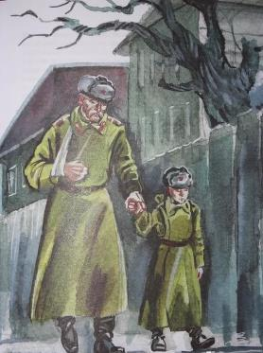

У солдата гимнастёрка, а у мальчика … (гимнастёрочка).

У солдата пилотка, а у мальчика … (пилоточка).

У солдата сапоги, а у мальчика … (сапожки).

У солдта ремень, а у мальчика … (ремешок).

У солдата погоны, а у мальчика … (погончики).

У солдата звезда, а у мальчика … (звёздочка).

У солдата пистолет, а у мальчика … (пистолетик).

У солдата котелок, а у мальчика … (котелочек).

У солдата рюкзак, а у мальчика … (рюкзачок).

У солдата винтовка, а у мальчика … (винтовочка).

Приложение 2
Ребусы

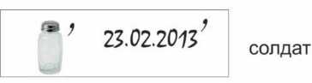

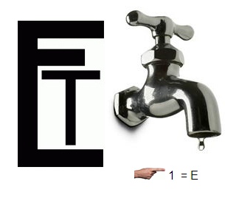

Приложение 3

Фотоотчет «Создание альбома «Память, высеченная в камне»

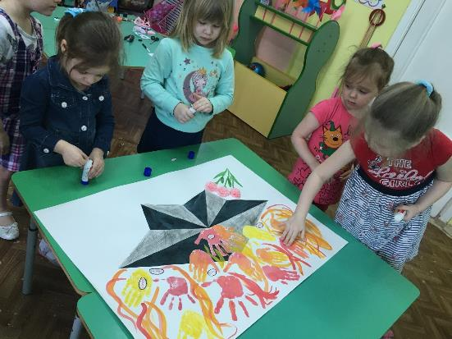

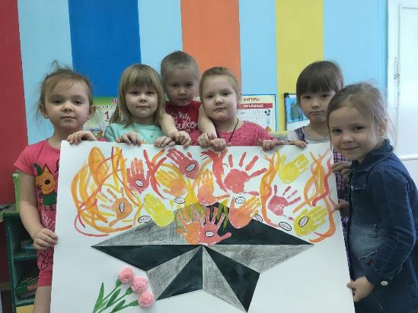

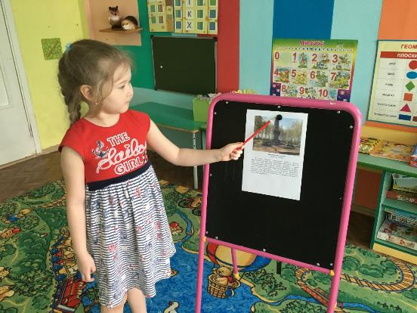

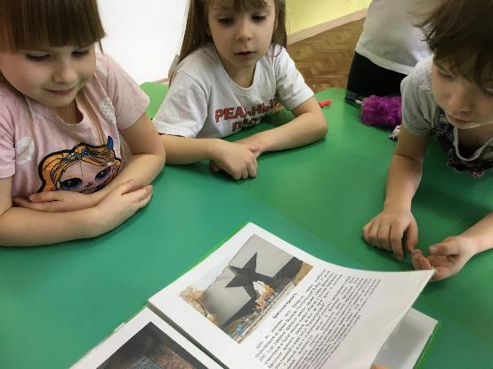


Приложение 4

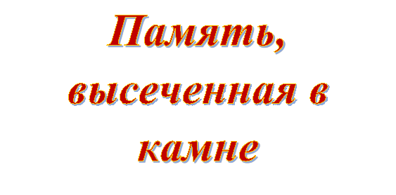

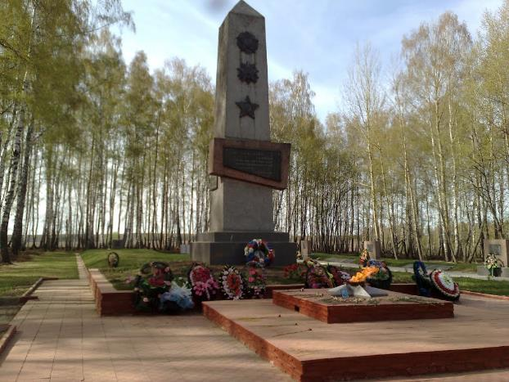
Кривцовский мемориал,
Орловская область

В начале Великой Отечественной войны в регионе расположился опорный пункт группировки фашистских войск. В 1942 году была проведена Болховская операция, с самым кровопролитным боем в районе Кривцово-Чагодаево-Городище. После наступления советские войска смогли продвинуться на 20 км, однако потом остановились. Это не позволило противнику перекинуть силы на Сталинградскую битву. В ходе Болховской операции погибло более 21 тысячи солдат и офицеров, еще более 47 тысяч получили ранения.

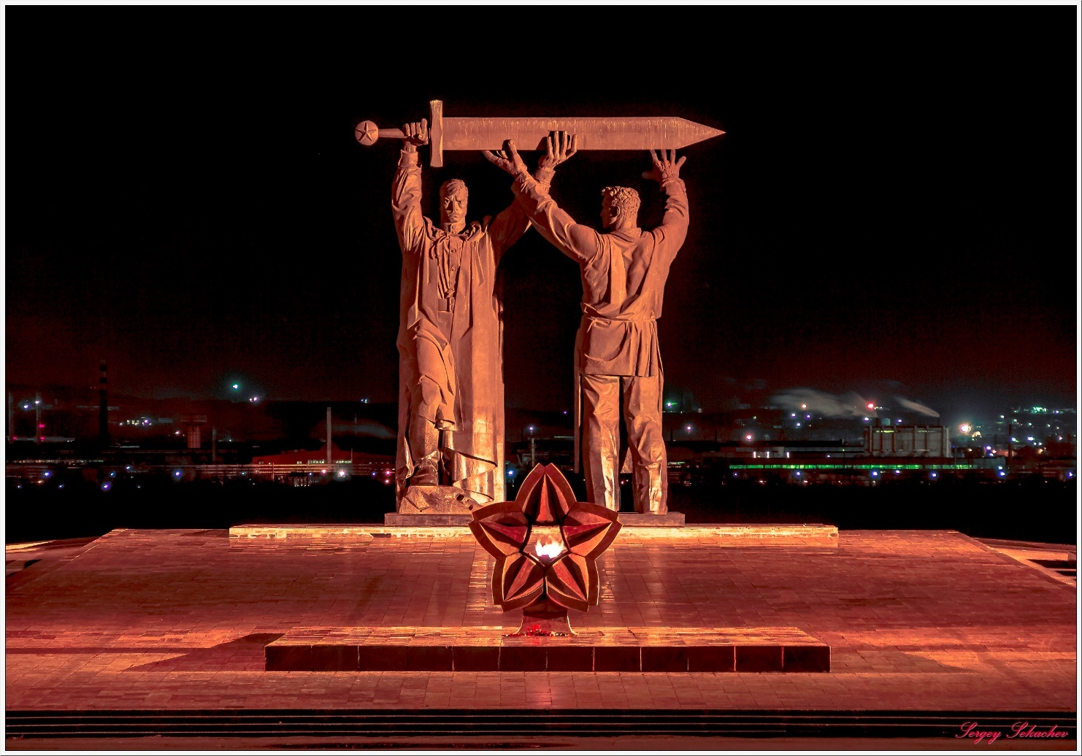
Памятник Матросу и Солдату,
г. Севастополь

40-метровый памятник с непростой судьбой. Решение о строительстве мемориального комплекса на мысе Хрустальный было принято еще в 70-х годах прошлого века, однако возведение началось лишь спустя десятилетия. Строительство шло медленно, потом было законсервировано, так как проект признали неудачным, а в конце 80-х всерьез обсуждалась возможность демонтировать монумент. Впоследствии победили сторонники памятника, и на реставрацию были выделены деньги, но завершить изначально утверждённый проект так и не удалось. Сейчас памятник Солдату и Матросу — обязательное место посещения туристических групп, хотя среди местных жителей есть немало его критиков.

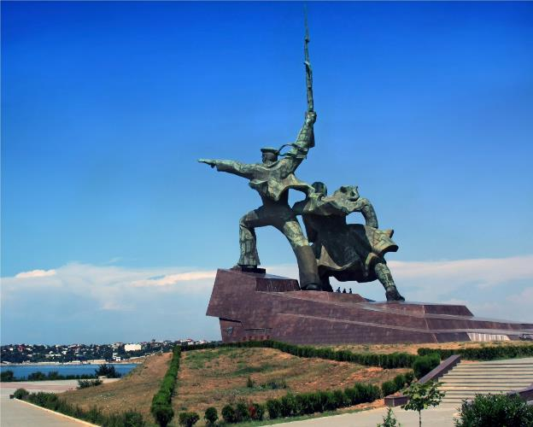
Поклонная гора,
г. Москва

Впервые на месте холма между реками Сетунь и Филька еще в 1942 году было предложено установить памятник народному подвигу 1812 года. Однако в тяжелых условиях Великой отечественной реализовать проект не удалось.
Парк Победы на Поклонной горе. Впоследствии на Поклонной горе была установлена табличка с обещанием, что на этом месте появится памятник Победы. Вокруг был разбит парк, который также получил аналогичное имя. Строительство мемориала началось в 1984 году, а завершилось лишь 11 лет спустя: комплекс был торжественно открыт 9 мая 1995 года, в 50-ю годовщину войны.

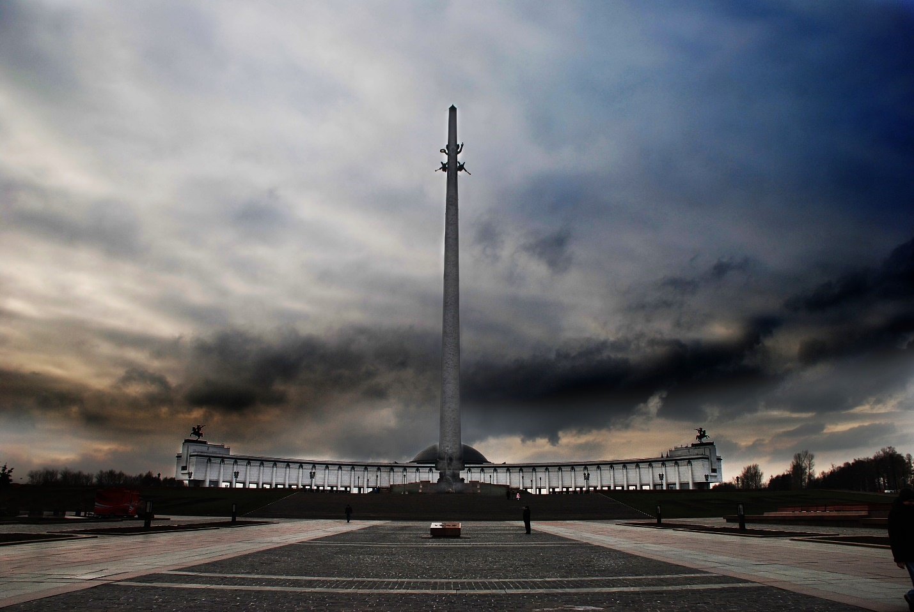
Пискаревское мемориальное кладбище,
г. Санкт-Петербург

Это самое большое захоронение жертв Второй мировой войны, в 186 братских могилах похоронены около 420 тыс. жителей блокадного Ленинграда, умерших от голода, холода и болезней, 70 тыс. воинов, героически сражавшихся за северную столицу. Торжественное открытие мемориала состоялось 9 мая 1960 года. Доминанта ансамбля — памятник «Мать-Родина» с гранитной стелой, на которой выбита эпитафия Ольги Берггольц с знаменитой строкой «Никто не забыт и ничто не забыто». Поэтесса написала это стихотворение специально к открытию Пискаревского мемориала.

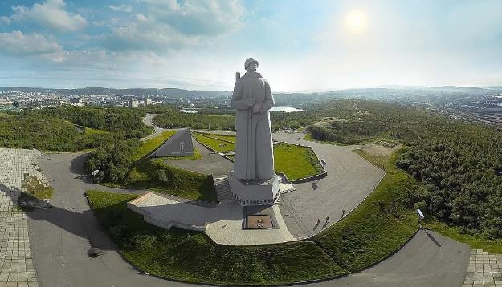
Величественный памятник защитникам Заполярья в Мурманской области принято в народе называть "Алёша"
Но мало кто мог вот так вот с ходу объяснить, почему так, кто этот Алексей? "Алёша" есть и в Североморске, и в Мурманске - это памятник каждому отважному герою, каждому безымянному солдату, защищавшему Заполярье в годы Великой Отечественной Войны. Со слов песни можно понять, что на самом деле "Алёша" - это совсем другой памятник, который расположен в Болгарии. Создатели болгарского монумента вдохновлялись подвигами русского солдата Алексея Скурлатова, возможно, отсюда и пошло название, теперь уже точно никто не скажет. В Советском Союзе песня «Алеша - в Болгарии русский солдат» была настолько популярна, что жители приписывали это ласковое прозвище всем одиноко стоявшим монументам. Мурманский "Алёша" стоит и правда на горе - сопке "Зеленый мыс" (173 метра). Его видно почти с любой точки города, и не удивительно, высота памятника достигает 42 метров. Величие просто впечатляет!

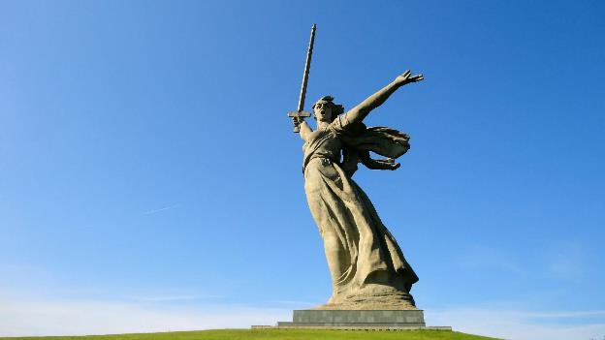
«Родина-мать зовет»
— название главной скульптуры мемориального комплекса, построенного на Мамаевом кургане в городе-герое Волгограде. Холм, на котором стоит фигура женщины с мечом, возвышается на 14 м, а сама статуя имеет высоту 85 метров. Она господствует над окружающей местностью и видна с расстояния десятков километров. Скульптура Родины-матери – один из самых посещаемых объектов Волгограда. Ежегодно сюда приходят сотни тысяч людей, чтобы почтить память воинов и мирных жителей, погибших в годы Великой Отечественной войны. Цветы к монументу несут сами волгоградцы, туристы, приехавшие из разных частей России, и зарубежные путешественники.

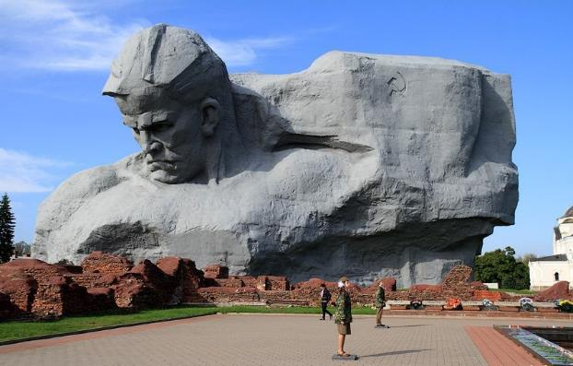
Памятник героям обороны Брестской крепости
Центр Брестской крепости - монумент "Мужество". Это обобщенный образ воина-победителя, высотой 33,5 метра. Это невероятное по размерам и силе воздействия сооружение было воздвигнуто на главной площади Церемониалов в 1971 году.

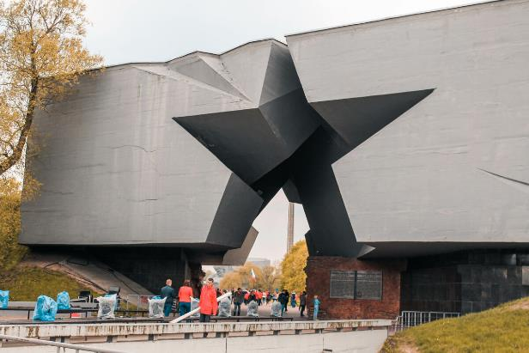
Брестская крепость
– одно из знаковых мест Беларуси, символ советского сопротивления во время Великой Отечественной Войны. 22 июня 1941 года гарнизон крепости принял первые удары фашистских захватчиков и более месяца держал оборону в полном окружении. Брестская крепость первой встала на пути врага и получила единственный в мире титул "Крепость-герой".
Главный вход в мемориальный комплекс представляет собой огромную вырезанную звезду в бетонном блоке. Блок поддерживается откосом крепостного вала. Бетонный блок опирается на земляной вал и казематы, частично врезаясь и нависая над ними. Проходя под звездой, вы услышите голос Юрия Левитана, который оповещает о нападении фашистской Германии на СССР и песню Александрова "Священная война". Всё это моментально обрушивается на тебя и мурашки пробегают по коже от одной мысли о совершенном подвиге советских солдат.

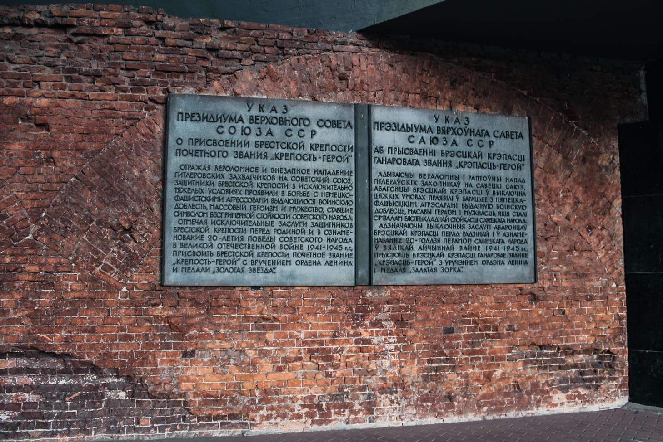
Указ Президиума Верховного Совета СССР
на русском и белорусском языках о присвоении Брестской крепости звания Крепость-герой
Оборона Брестской крепости длилась с 22 июня по июль 1941 года – это одно из самых первых крупных сражений советских войск с фашистскими захватчиками в период Великой Отечественной войны.
Архитектурно-скульптурный ансамбль мемориала включает в себя:
- главный монумент "Мужество"
- штык-обелиск
- скульптурную композицию "Жажда"
- площадь Церемониалов
- 3 ряда мемориальных плит с захоронениями погибших
- руины и уцелевшие сооружения крепости, музей
- Свято-Николаевский храм

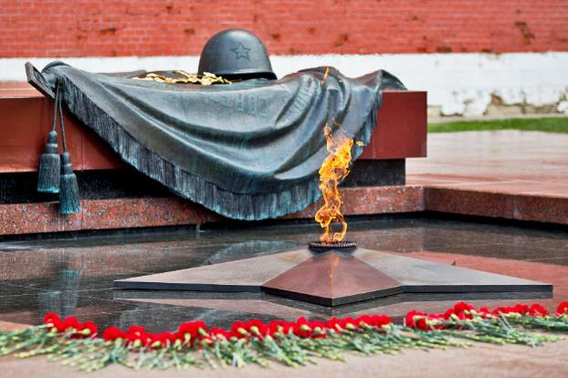
Могила неизвестного солдата
у кремлевских стен появилась в 1967 году в честь 25-летия разгрома немецких войск под Москвой.
Сюда перенесли прах неизвестного солдата, погибшего зимой 1941 года на 40-м километре Ленинградского шоссе при обороне Крюково. Тогда врага отбросили от столицы. Авторами памятника Могила неизвестного солдата стали Николай Томский, Юрий Рабаев и Дмитрий Бурдин. На надгробной плите символическая скульптурная композиция: лавровая ветвь и солдатская каска на ниспадающем тяжелыми складками знамени. В центре мемориала — ниша с надписью: «Имя твое неизвестно, подвиг твой бессмертен». Автор этих строк — Сергей Михалков. Факел для могилы неизвестного солдата у кремлевской стены зажгли от вечного огня на Марсовом поле в Ленинграде. Факел доставили по эстафете, причем на всем пути ее следования стоял живой коридор — люди считали своим долгом отдать дань памяти всем погибшим в войне. У создателей вечного огня в Москве были две задачи. Во-первых, высокое пламя должно было переливаться белым, желтым и красным. Во-вторых, огонь должен был гореть постоянно. Разноцветия добились при неправильном сгорании газа, когда образуется нехватка воздуха. В этом случае рождаются струи разных цветов. А чтобы поддерживать горение, для факела сделали систему защиты, гарантирующую его безотказность при дожде, ветре и снегопадах.

